31 января 2014 г. в актовом зале МКОУ Краснолипьевская СОШ прошел районный этап ежегодного конкурса «Учитель года». Открыл конкурс Костыря А. В.
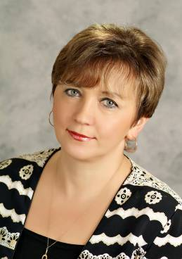
На заключительном этапе в конкурсе участвовало пять претендентов: Ярмонова Людмила Ивановна, учитель начальных классов Репьевской средней школы, Литвишко Ирина Николаевна, учитель начальных классов Истобинской средней школы, Бондарева Ольга Николаевна, учитель русского языка и литературы Бутырской средней школы, Гончарова Ирина Васильевна, учитель русского языка и литературы Усть-Муравлянской основной школы, Суровцева Елена Ивановна, учитель географии Краснолипьевской средней школы.
Конкурсная программа состояла из двух этапов:
- визитка учителя;
- мастер-класс.
По итогам конкурса победила Ярмонова Людмила Ивановна, которая и будет участвовать в областном этапе. Пожелаем успехов Людмиле Ивановне!
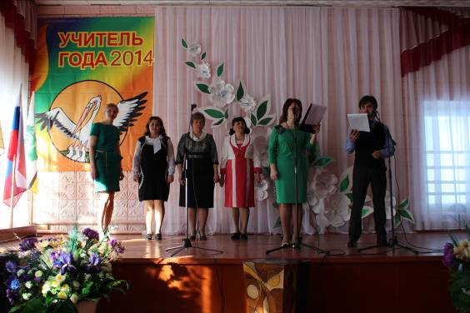

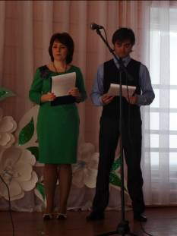

Открытие кокурса.

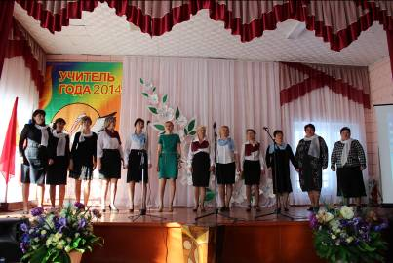
Выступления участников конкурса

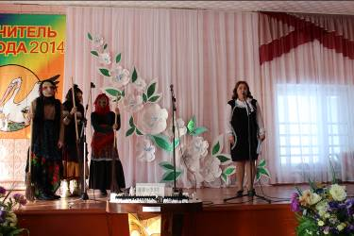
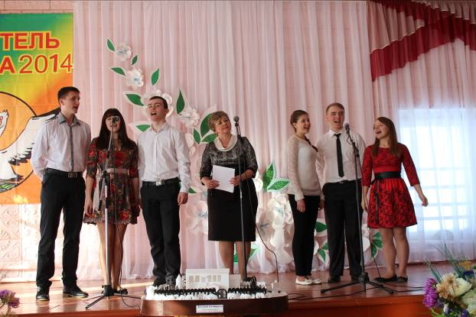

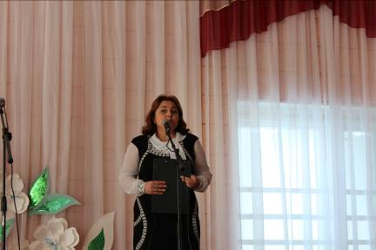

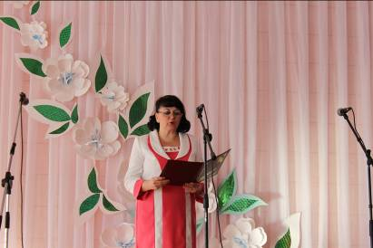

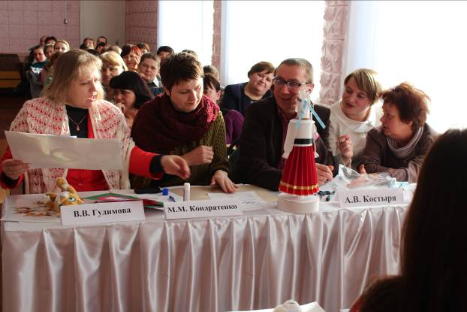
Жюри конкурса
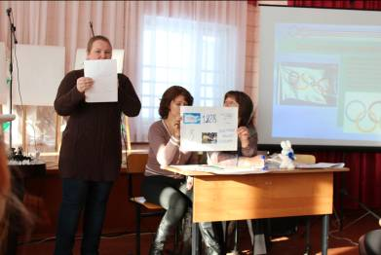

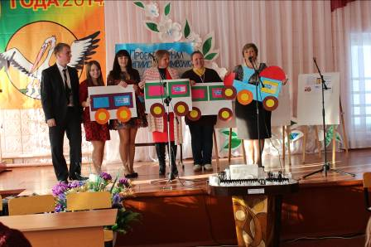

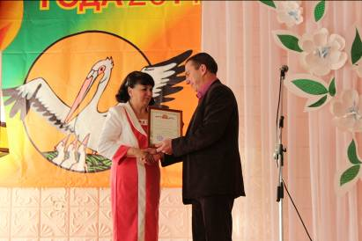

Награждение победителей

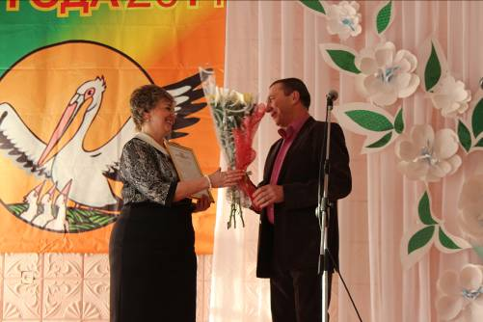

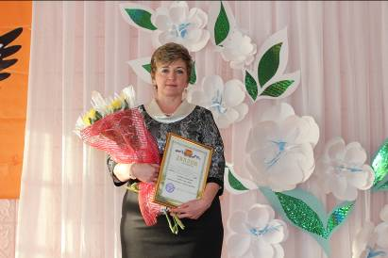

Победитель конкурса
«Учитель года»
Ярмонова Л. И.

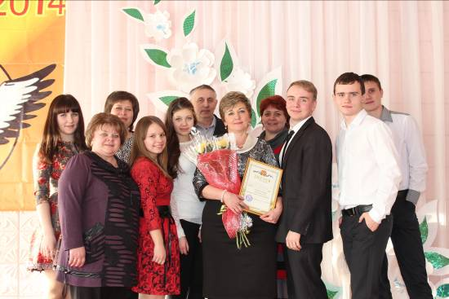

С теми кто помогал…

